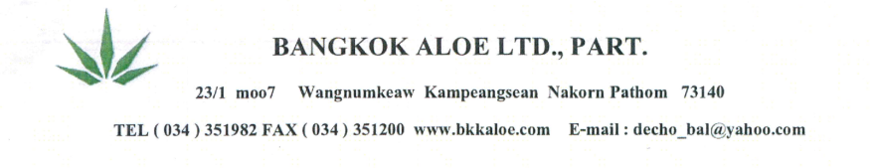

เรื่อง ขอรับสมัครพนักงานชาวมุสลิม

เรียน ประธานฝ่ายกิจการฮาลาล

เนื่องด้วยห้างหุ้นส่วนจำกัด บางกอก อโล ตั้งอยู่เลขที่ 23/1 หมู่ 7 ตำบลวังน้ำเขียว อำเภอกำแพงแสน จังหวัดนครปฐม 73140 เป็นผู้ผลิตว่านหางจระเข้ ภายใต้เครื่องหมายการค้า ตรา เนเชอรัล - วี, ตรา นูทอล - วีและตรา อควารีล ซึ่งทำการผลิตผลิตภัณฑ์เพื่อการบริโภคที่ถูกต้องตามหลักศาสนาอิสลาม และได้รับการรับรองเครื่องหมาย "ฮาลาล" จากคณะกรรมการกลางอิสลามแห่งประเทศไทยแล้ว

ดังนั้น เพื่อความถูกต้องตามระเบียบของฝ่ายกิจการฮาลาล คณะกรรมการกลางอิสลามแห่งประเทศไทยทางห้างหุ้นส่วนจำกัด บางกอก อโล มีความประสงค์ขอให้ทางสำนักงานคณะกรรมการกลางอิสลามแห่งประเทศไทย จัดหาพนักงานชาวมุสลิมซึ่งสามารถปฏิบัติงานในส่วนผลิตได้ ให้กับทางห้างหุ้นส่วนจำกัด บางกอก อโล ทั้งนี้เพื่อช่วยให้เกิดความมั่นใจในการผลิตผลิตภัณฑ์ที่ได้รับการรับรองเครื่องหมาย "ฮาลาล" ว่าเป็นไปอย่างถูกต้องตามหลักศาสนาอิสลามต่อไป

จึงเรียนมาเพื่อพิจารณาจัดหาพนักงานชาวมุสลิมดังกล่าวให้ด้วย จักเป็นพระคุณยิ่ง

ติดต่อโดยตรง นางสาวสถาพร สุกูล หัวหน้าฝ่ายผลิต

โทรศัพท์ 034351982 โทรสาร 034351200

มือถือ 0897424249 อีเมลล์ joy-sukun@hotmail.co.th